Jméno a příjmení:
Třída:
Skupina:
Spolupracoval:
Datum:
Teplota:
Tlak:
Vlhkost:

Laboratorní práce č. 5

URČENÍ MĚRNÉHO SKUPENSKÉHO TEPLA TÁNÍ LEDU

Pomůcky:

směšovací kalorimetr, ises - modul teploměr, led, teplá voda, laboratorní váhy, odměrný válec

Postup:

Do kalorimetru s teplou vodou vložíme kousek ledu o teplotě 0°C (tající led). Množství ledu musí být přiměřené, aby nenastal případ, že skupenské teplo tání ledu bude větší, než teplo, které voda s kalorimetrem odevzdá, než se její teplota sníží na 0°C. Pak by výsledná teplota soustavy byla 0°C a v kalorimetru by zůstal neroztátý led. Proto do kalorimetru dáme mírně ohřátou vodu.
Předpokládáme, že k tepelné výměně dojde pouze mezi ledem (resp. vodou vzniklou táním ledu), vodou a kalorimetrem. Neuvažujeme tepelnou kapacitu teploměru. Určíme výslednou teplotu soustavy po dosažení rovnovážného stavu.
Dle zákona zachování energie, je teplo odevzdané vodou a kalorimetrem, rovno součtu skupenského tepla tání ledu a tepla přijatého vodou, která vznikla táním ledu..

Označíme- li: m₁ – hmotnost kalorimetru (uvažujeme pouze nitřní část kalorimetru)
c₁ – měrná tepelná kapacita materiálu, z něhož je zhotoven kalorimetr (c_{hliník} = 896 J.kg⁻¹.K⁻¹)
t₁ – teplota kalorimetru a vody
m₂ – hmotnost vody
c₂ – měrná tepelná kapacita vody (c_{voda} = 4186 J.kg⁻¹.K⁻¹)
m₃ – hmotnost ledu
t₃ – teplota ledu (vkládáme tající led, tedy t₃ = 0°C)
t – výsledná teplota soustavy po dosažení rovnovážného stavu
l – měrné skupenské teplo tání ledu

Platí: ODEVZDANÉ TEPLO = PŘIJATÉ TEPLO

m₁ . c₁ . (t₁ – t) + m₂ . c₂ . (t₁ – t) = m₃ . l + m₃ . c₂ . (t – t₃)

Z této rovnice snadno vyjádříme měrné skupenské teplo tání ledu l_{t}.
Získanou hodnotu po dosazení naměřených hodnot, porovnáme s tabulkovou hodnotou (l_{t} = 334 000 J.kg⁻¹) a zdůvodníme případnou odchylku od tabulkové hodnoty.

Nastavení teploměru v isesu:

Pro měření teploty použijeme digitální teploměr na isesu.
Modul teploměr vsuneme do kanálu A. Otevřeme v programu ises nový experiment (experiment-nový). Zvolíme opakování měření a nastavíme zobrazení (viz obrázky):
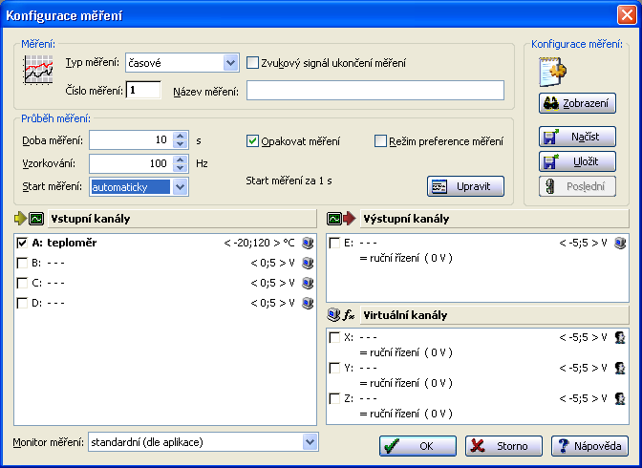

Upravíme vlastnosti panelu č.1:

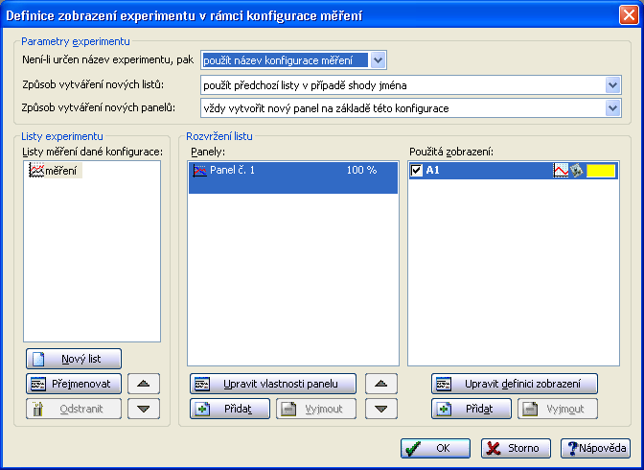

Zvolíme digitální zobrazení:
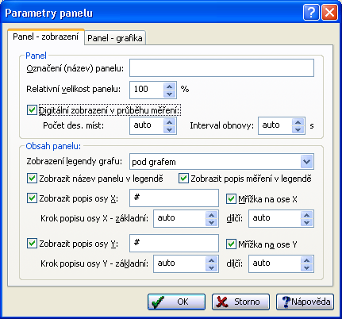

Vypracování:

ZÁVĚR:

